淡江時報 第 1099 期
苗栗建臺高中來校參訪 對淡江印象深刻
學校要聞
記者李羿璇淡水校園報導】「請大家把手機拿出來，登入這個程式喲！」經濟系主任林彥伶透過手機進行教學，帶領高中生體驗區塊鏈課程，讓來訪的高中生個個興致勃勃地拿出手機，依照指示登入程式。苗栗建臺高中逾130人12月19日到本校參訪，希望藉以增進對本校環境、科系與課堂風氣的了解。

自然組學生前往工學大樓參觀電機系的智慧型控制實驗室及機械系的實習工場，並由機械系主任王銀添介紹工學院；社會組學生則前往海事博物館參觀，接著由經濟系主任林彥伶解講商管學院，並引領進行大學課程的互動體驗。

就讀社會組的徐詩捷目前尚未確定就讀目標，但經過介紹後對公行系比較有興趣，「參訪前對淡江沒有什麼印象，參訪過後覺得老師很好，環境也很漂亮，很喜歡課堂上互動的感覺。」就讀自然組的吳彥霆則以專業需求為考量，對工學院的科系如電機、資工、航太都有興趣，「淡江的設備充足，讓我認為可以在這裡有充分機會學習，在我的報考選項中一向都擺在前面；此次參觀機械系的實驗室讓我印象深刻，同時對3D列印也產生興趣。」建臺高中詹定整老師認為淡江的表現一向在私立大學中名列前矛，而該校學生畢業後就讀本校的也不少，「淡江的環境很好，如果能夠提供更多相關科系的資訊，應能讓同學們有更多的了解。」
2019/12/23

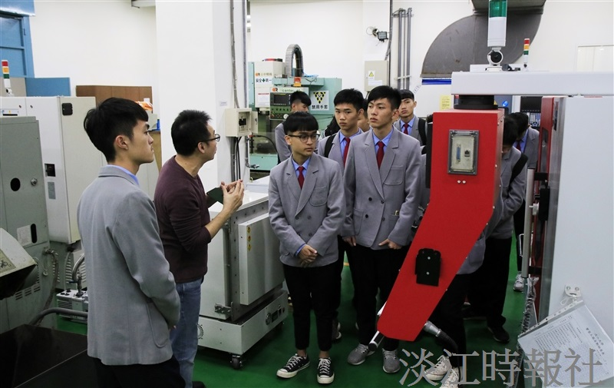
苗栗建臺高中師生參訪本校，機械系副教授李宜勳帶領學生參觀實習工場。（攝影／潘劭愷）

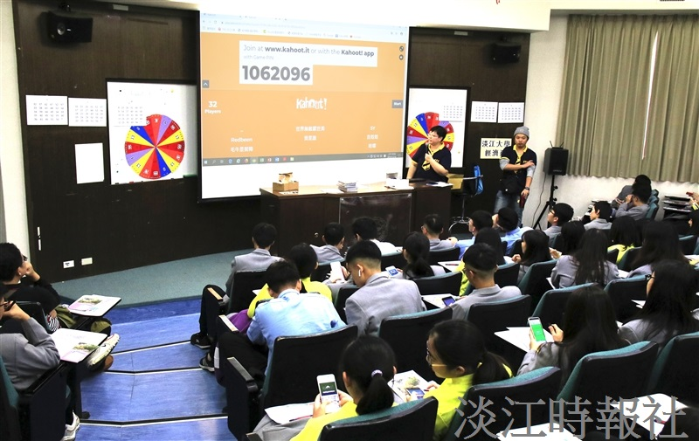
苗栗建臺高中師生參訪本校，經濟系主任林彥伶帶領學生體驗大學課程。（攝影／潘劭愷）

